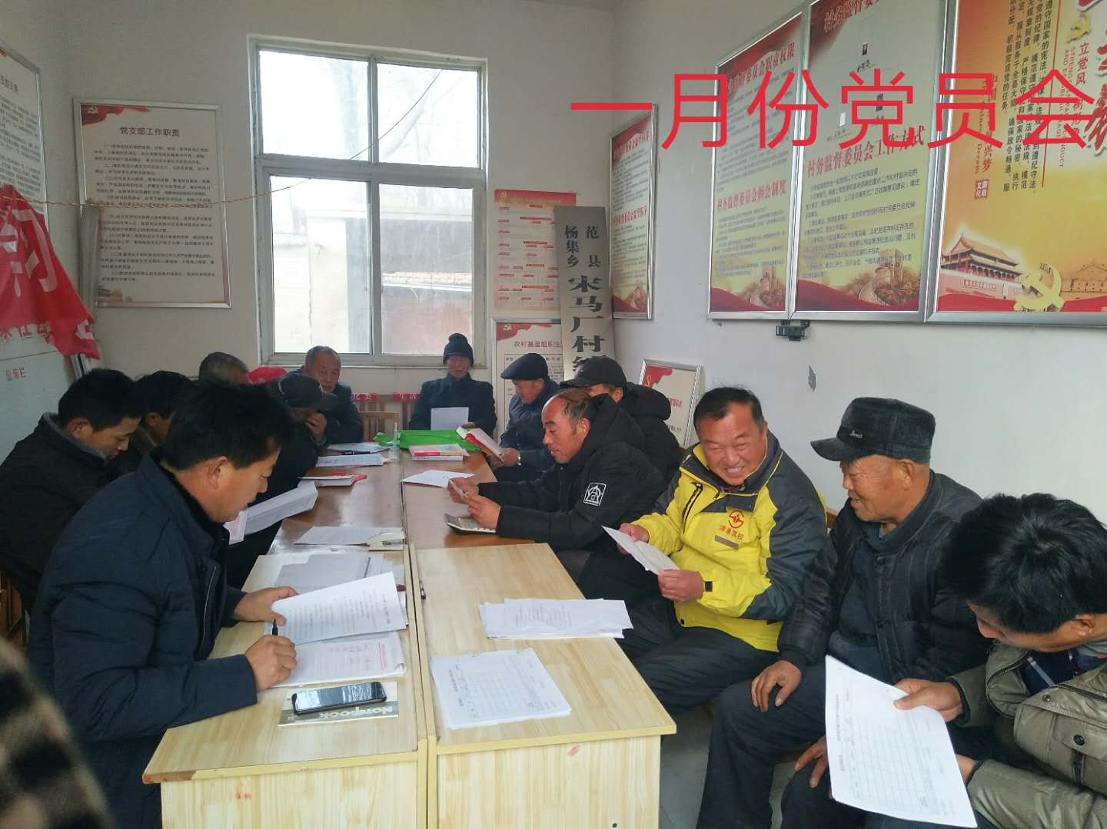
附表7
宋马厂村党支部于2020年01月15日，开展的“做好春节期间禁止燃放烟花爆竹”党员活动

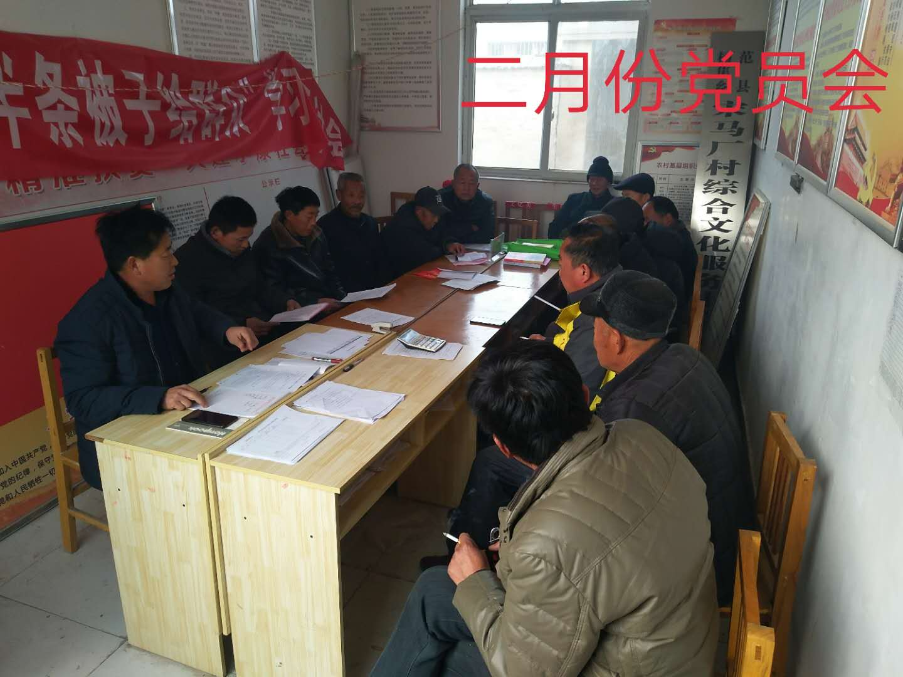
宋马厂村党支部于2020年02月08日，开展的“做好疫情防控工作”党员活动

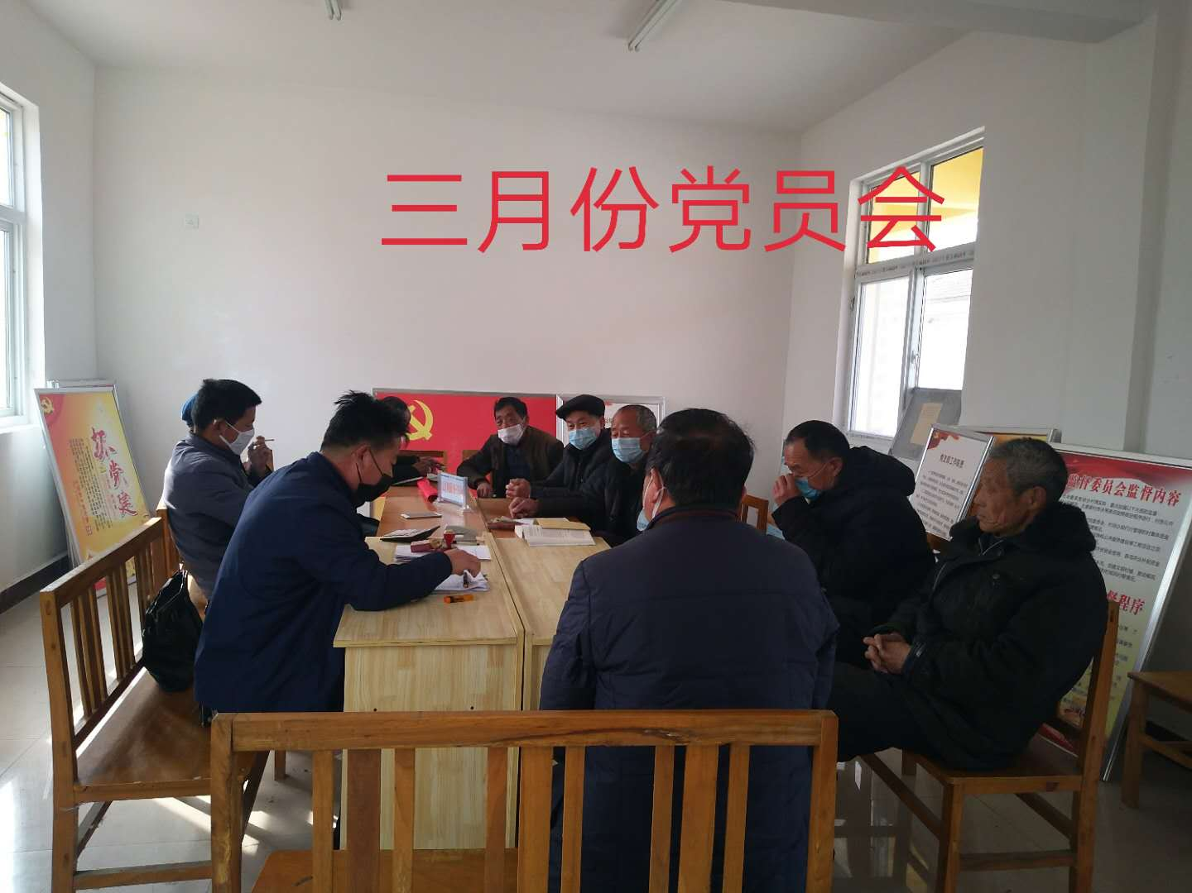
宋马厂村党支部于2020年03月05日，开展的“做好矛盾纠纷排查”党员活动

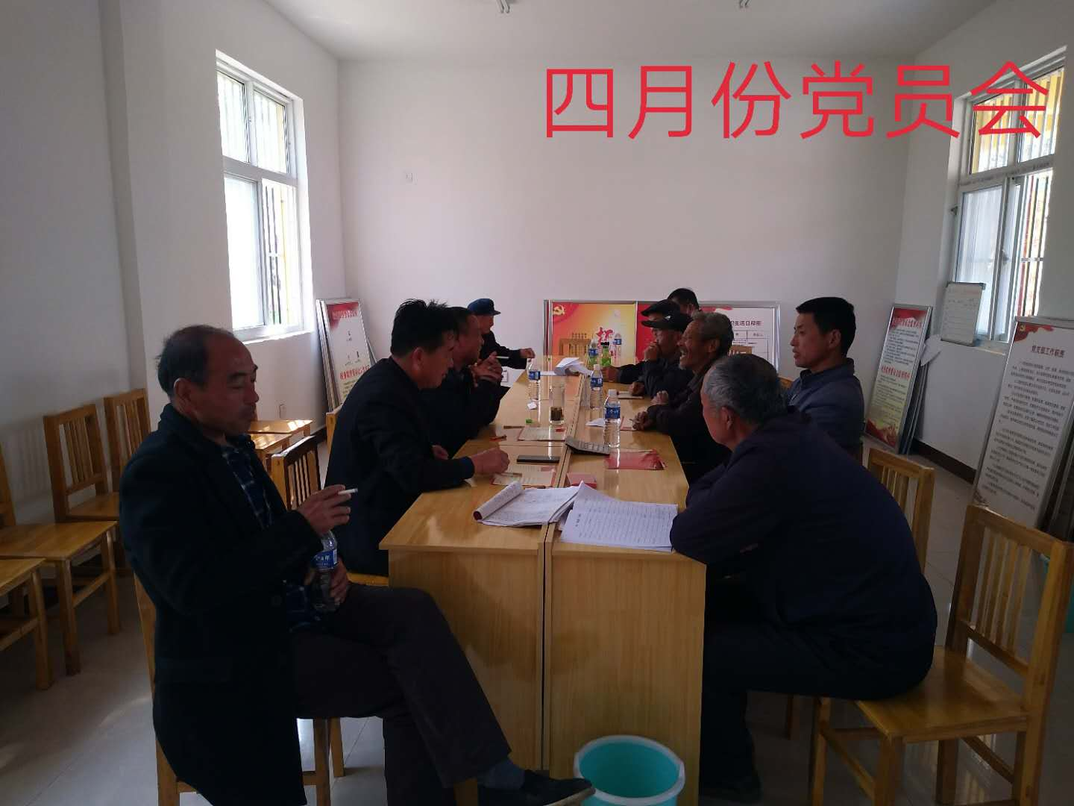
宋马厂村党支部于2020年04月5日，开展的“做好文明祭扫工作”党员活动

